## 实验：练习使用多用电表

## 知识点：实验：练习使用多用电表

一、认识多用电表

1．多用电表可以用来测量直流电流、直流电压、交变电流、交变电压以及电阻．

2．构造

(1)表的上半部分为表盘，标有电压、电流和电阻的刻度线，用于读取这些电学量的测量值．

(2)表中央的指针定位螺丝用于使指针指到零刻度．

(3)表下半部分中间的旋钮是选择开关，周围标有测量功能的区域及量程．

二、使用多用电表

1．测电压

(1)选择直流电压挡合适的量程，并将选择开关旋至相应位置．

(2)将多用电表并联在待测电路两端，注意红表笔接触点的电势应比黑表笔接触点的电势高．

(3)根据表盘上的直流电压刻度读出电压值，读数时注意最小刻度所表示的电压值．

2．测电流

(1)选择直流电流挡合适的量程，并将选择开关旋至相应位置．

(2)将被测电路导线拆开一端，把多用电表串联在电路中．

(3)读数时，要认清刻度盘上的最小刻度．

注意：电流应从红表笔流入多用电表．

3．测电阻

(1)将选择开关旋至欧姆挡，此时表内电源接通，红表笔连接表内电源的负极，黑表笔连接表内电源的正极．电流从欧姆表的黑表笔流出，经过被测电阻，从红表笔流入．

(2)测量步骤：

①选挡：估计待测电阻的大小，旋转选择开关，使其尖端对准欧姆挡的合适挡位．

②欧姆调零：将红、黑表笔短接，调整“欧姆调零旋钮”，使指针指向“0 Ω”．

③测量、读数：将两表笔分别与待测电阻的两端接触，指针示数乘以倍率即为待测电阻阻值．

④实验完毕，应将选择开关置于“OFF”挡或交流电压最高挡.

## 技巧点拨

一、使用多用电表的注意事项

1．使用前要机械调零．

2．电流都是从红表笔流入，从黑表笔流出．

3．电压、电流的读数要看清选择开关所选择的量程，搞清楚每一小格表示多少，及应读到的有效数字位数．

4．测电阻时注意：

(1)测电阻必须把待测电阻隔离．

(2)牢记两个调零过程，切记换挡需进行欧姆调零．

(3)合理选择量程，使指针尽可能指在中间刻度附近．

(4)读数时应乘以相应的倍率．

(5)欧姆表的表盘刻度不均匀，一般不估读．

二、用多用电表测二极管的正反向电阻

1.认识二极管：如图所示，它由半导体材料制成，左端为正极，右端为负极．

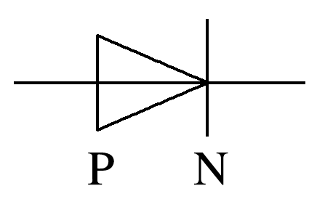

特点：电流从正极流入时电阻很小，而从正极流出时电阻很大．

2．用多用电表测二极管的正反向电阻

(1)测二极管正向电阻：将多用电表的选择开关选至低倍率的欧姆挡，欧姆调零之后将黑表笔接触二极管的正极，红表笔接触二极管的负极．

(2)测二极管反向电阻：将多用电表的选择开关选至高倍率的欧姆挡，欧姆调零之后将黑表笔接触二极管的负极，红表笔接触二极管的正极．

三、多用电表检查电路故障

1．故障种类及特点

电路故障一般有两种情况，即短路和断路．

(1)短路的特点：电路中有电流，但短路部分电压为零；被短路的用电器不工作，与之串联的用电器工作电流增大．

(2)断路的特点：在电源正常的情况下，断路部分电流为零，但断路处有电压，若干路断路则断路处电压等于电源电压．

2．分析与检测方法

(1)电压表检测法

若电路断路，将电压表与电源并联，若有电压说明电源完好，然后将电压表逐段与电路并联，若某一段电压表指针偏转，说明该段电路中有断点．若电路短路，则用电压表逐段与电路并联，某一段电压表示数为零，则该段被短路．

(2)欧姆表检测法

断开电路，用多用电表的欧姆挡测量待测部分的电阻，若检测部分示数正常，说明两点间电路正常；若检测部分电阻很小(几乎为零)，说明该部分短路；若检测部分指针几乎不动，说明该部分有断路．

## 例题精练

1．（海淀区校级三模）多用电表的表盘如图1﹣甲所示，图1﹣乙为其欧姆挡的内部等效电路，其中表头是量程为100μA的电流表，电池的电动势E未知。

（1）使用多用电表的欧姆挡测电阻前，应将红表笔和黑表笔短接，调节 　T　（选填“S”或“T”），使多用电表的指针指向欧姆挡的 　0　刻线（选填“0”或“∞”）；

（2）当用调整好的欧姆表测阻值为R电阻时，通过表头的电流为I，表针相对于表盘左侧转过的角度为θ，则图2所示图像可能正确描述I或R与θ关系的是 　AD　（选填图像下的字母）。

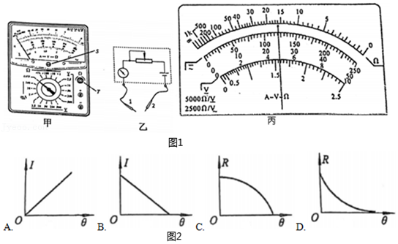

（3）某同学想用该多用电表（记为A）的欧姆挡。测量另一只完全相同的多用电表（记为B）的2.5V量程电压挡的内阻，已知B多用电表的2.5V盘程煎流电压挡的内阻约为十几千欧。

①将红表笔插入A多用电表的“+”插孔，黑表笔插入另一个插孔，测量前，先将多用电表A的选择开关调到欧姆挡的 　×1k或×1000　挡，然后进行欧姆调零。

②将B多用电裘的选择开关调到直流电压挡2.5V，将A表的红表笔连接B多用电表的 　﹣　（填“+”或“一”）插孔，黑表笔连接另一个插孔。

③多用电表A的示数如图1﹣丙所示，则多用电表B直流电压挡2.5V的内阻为RV＝　16000　Ω。

④该同学还想估算多用电表A内电池的电动势，他从多用电表A的表盘读出调好的多用电表A的中值电阻为15000Ω，测多用电表B直流电压挡2.5V的内阻时，多用电表B的表盘电压示数也如图1﹣丙所示，则多用电表A内电池的电动势约为 　2.3V　（保留位有效数字）。

【分析】多用电表的欧姆挡测电阻时红表笔和黑表笔短接，进行欧姆调零；欧姆表的读数为：刻度盘读数×倍率；刻度是不均匀的；根据电压表内阻与电压求得电源电动势。

【解答】解：（1）使用多用电表的欧姆挡测电阻前，应将红表笔和黑表笔短接，进行欧姆调零，调节T，使多用电表的指针指向欧姆挡的“0”刻线。

（2）AB.电流表的刻度是均匀分布的，所以I与θ成正比，则A正确；B错误；

CD.欧姆表的刻度是不均匀的，则R与θ关系是非线性的，根据

I＝菁优网-jyeoo

由于I与θ成正比，电流大小可以用θ表示，则有

θ＝菁优网-jyeoo

所以C错误；D正确；

故选AD.

（3）由于待测电阻是几十千欧，则选择开关调到欧姆挡的×1k或×1000挡，然后进行欧姆调零。

②根据电流“红进黑出”的规律可知，将A表的红表笔连接B多用电表的﹣插孔，黑表笔连接+插孔。

③欧姆表的读数为：刻度盘读数×倍率＝16×1000Ω＝16000Ω.

④电压示数如图丙所示为

U＝1.20V

根据闭合电路欧姆定律有

E＝U+菁优网-jyeooR内＝1.20+菁优网-jyeoo≈2.3V

故答案为：（1）T，0（2）AD（3）①×1k或×1000，②﹣，③16000，④2.3V

【点评】考查多用电表的使用，注意在测电阻时，每次进行欧姆调零后都要进行短接操作，读数时应将刻度盘读数×倍率，测出电阻大小。

## 随堂练习

1．（如皋市月考）指针式多用电表是实验室中常用的测量仪器．

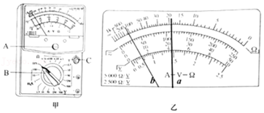

（1）多用电表未接入电路时，指针如图甲所示，需要调节部件 　A　（选填“A”“B”或“C”），使指针停在电流挡“0”刻度线位置．

（2）调节好后，将选择开关拨至“50V”直流电压挡测量电压，指针如图乙中a所示，则读数为 　22.0　V.

（3）使用多用电表测电阻时，将选择开关旋转到“×10”挡，进行欧姆调零，然后将两表笔接待测电阻两端，指针如图乙中b所示。为了得到比较淮确的测量结果，请选出需要的步骤，操作正确顺序是 　②①⑤④　.

①进行欧姆调零

②将选择开关旋转到“×100”挡

③将选择开关旋转到“×1”挡

④测量完毕后将选择开关拨至“OFF”挡

⑤再将待测电阻接到两表笔之间测量其阻值

（4）某同学练习使用多用电表，下列四幅图选择开关均已旋转到合适挡位，下列操作正确的是 　 　.

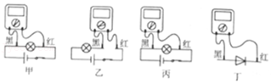

A.甲图是用多用电表直流电压挡测量小灯泡两端的电压

B.乙图是用多用电表直流电流挡测量电路中的电流

C.丙图是用多用电表欧姆挡测量小灯泡的电阻

D.丁图是用多用电表欧姆挡测量二极管的反向电阻

【分析】（1）多用电表在使用前应调节指针定位螺丝进行机械调零。

（2）根据电压表量程由图示表盘确定其分度值，根据指针位置读出其示数。

（3）用欧姆表测电阻要选择合适的挡位使指针指在中央刻度线附近，欧姆表换挡后要进行欧姆调零，多用电表使用完毕要把选择开关置于OFF挡或交流电压最高挡。

（4）电流由多用电表的红表笔流入黑表笔流出；欧姆表内置电源正极与黑表笔相连，负极与红表笔相连；根据题意分析图示电路图分析答题。

【解答】解：（1）多用电表未接入电路时，由图甲所示可知，指针没有指在左侧零刻度线处，需要调节部件指针定位螺丝A，使指针停在电流挡“0”刻度线位置．

（2）将选择开关拨至“50V”直流电压挡测量电压，由图乙所示表盘可知，其分度值为1V，根据图乙指针a所示可知，读数为22.0V。

（3）使用多用电表测电阻时，将选择开关旋转到“×10”挡，进行欧姆调零，指针如图乙中b所示，指针偏角太小，说明所测电阻阻值较大，所需挡位太小，为准确测量电阻阻值，应将选择开关旋转到“×100”挡，然后进行欧姆调零，再进行测电阻，电阻测量完毕，将选择开关拨至“OFF”挡

，因此合理的实验步骤是②①⑤④。

（4）电流由多用电表的红表笔流入黑表笔流出；欧姆表内置电源正极与黑表笔相连，负极与红表笔相连；

A、甲图是用多用电表直流电压挡测量小灯泡两端的电压，红表笔应接在灯泡左端，黑表笔应接在灯泡右端，故A错误；

B、乙图是用多用电表直流电流挡测量电路中的电流，电流从红表笔流入黑表笔流出，故B正确；

C、用多用电表的欧姆挡测小灯泡电阻，应将灯泡与其它电路断开，丙图是用多用电表欧姆挡测量小灯泡的电阻是错误的，故C错误；

D.、用多用电表的欧姆挡测量二极管的反向电阻黑表笔应与二极管负极相连，红表笔与二极管正极相连，故D错误。

故选：B。

故答案为：（1）A；（2）22.0；（3）②①⑤④；（4）B。

【点评】本题考查了多用电表的使用方法与读数，掌握多用电表的结构与实验方法与注意事项是解题的前提；对多用电表读数时要先根据选择开关位置确定其所测量的量与量程，然后根据表盘确定其分度值，再根据指针位置读出其示数，读数时视线要与刻度线垂直。

2．（重庆模拟）在物理课外活动中，某学习小组制作了一个简单的多用电表，图1为该多用电表的电路原理图。其中电流表G的满偏电流Ig＝500μA，内阻Rg＝200Ω。该小组设计了两个直流电流挡（1mA、10mA），两个直流电压约（5V，50V）和一个欧姆挡（×10Ω），若“3”挡为直流电压5V挡，则：

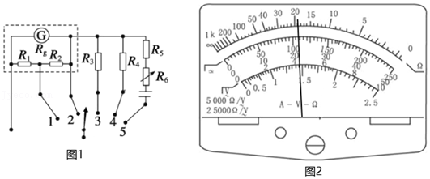

（1）“1”挡为　 　（填选项前的字母）；

A.直流电流1mA挡

B.直流电流10mA挡

C.直流电压50V挡

（2）定值电阻R2＝　180　Ω，定值电阻R3＝　4900　Ω；

（3）按照正确的操作步骤使用该多用电表进行测量，某次测量时该多用电表的指针位置如图2所示。若此时B端是与“4”连接的，则该多用电表的读数为　22.0V　；若此时B端是与“5”连接的，则该多用电表的读数为　190Ω　。

【分析】（1）（2）表头与分流电阻并联可以改装成电流表，分流电阻阻值越大，电流表量程越小，根据图示电路图应用串并联电路特点与欧姆定律可以求出电阻阻值；

（3）根据多用电表所测量的量与量程确定其分度值，然后根据指针位置读出其示数；

【解答】解：（1）根据电表改装，并联电阻改装为大量称电流表，根据I＝Ig+菁优网-jyeoo，可知并联电阻越小，量程越大，所以接1应为直流电流10mA挡；

（2）由（1）中可知“1”挡量程：I1＝菁优网-jyeoo，

“2”挡量程：菁优网-jyeoo＝1mA，联立解得：R2＝180Ω；

“3“挡为5V挡，则5＝IgRg+I2R3，解得：R3＝4900Ω；

（3）解“4”为50V电压表，根据指针可知读数为22.0V，与“5”连接为欧姆表×10挡，读数为190Ω

故答案为：（1）B；（2）180，4900；（3）22.0V，190Ω

【点评】本题考查的是多用电表的原理、读数及误差分析，要求学生会规范使用多用电表，能正确出多用电表的示数，是解决本题的关键，在平时实验训练过程中要多加注意规范操作和正确使用，多用电表的读数，重点是分清测量的物理量不同，读数方法不同，电压、电流对应量程、电阻是倍率。

# 综合练习

**一．实验题（共15小题）**

1．（成都模拟）为将一量程为3V的电压表改装成简易欧姆表，某创新小组完成了以下的设计与操作。

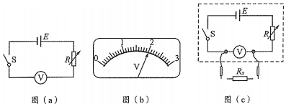

（1）设计图（a）所示电路测量电压表的内阻RV和电池组（内阻不计）的电动势E。实验步骤如下：

①闭合开关S，调节电阻箱R，当接入电路的阻值R1＝3kΩ时，电压表指针恰好满偏；

②继续调节电阻箱R，当接入电路的阻值R2＝6kΩ时，电压表指针位置如图（b）所示。

由此可求出RV＝　3　kΩ，E＝　6　V。

（2）将红、黑表笔接在图（a）中的电压表两端，如图（c）所示；再将电压表表盘刻度转换为欧姆表表盘刻度，即成为简易欧姆表。表盘改装步骤如下：

①闭合开关S，将两表笔断开，调节电阻箱R的阻值为　3　kΩ，使电压表指针位置指在刻度“3”处，则此刻度对应的电阻值为　∞　（填“0”或“∞”）；

②保持电阻箱R的阻值不变，在两表笔间接入不同阻值的电阻，在相应电压表指针所指刻度上标上接入的电阻值；则电压表表盘正中央刻度处所对应的电阻值为　1.5　kΩ。

【分析】（1）根据串联电路的电压与电阻的正比求电压表的内阻；

（2）根据该小组的创新思维，结合闭合电路欧姆定律求出电阻箱的阻值，并在相应的位置刻上中值电阻和∞的值。

【解答】解：（1）根据题意，由串联电路电压的关系有：E＝Um+菁优网-jyeoo×R1，E＝U+菁优网-jyeoo，将Um＝3V，U＝2V，R1＝3kΩ，R2＝6kΩ 代入可得：RV＝3kΩ，E＝6V；

（2）①电压表的示数指在3V的位置，则电阻箱R＝菁优网-jyeoo＝菁优网-jyeoo＝3000Ω＝3kΩ，由于此时两表笔是断开的，所以应刻“∞”；

②当电压表指在中央U′＝1.5V，那么Rx＝菁优网-jyeoo＝菁优网-jyeoo＝1500Ω＝1.5kΩ。

故答案为：（1）3、6；（2）①3、∞；②1.5

【点评】本题是欧姆表的一种创新，常规的欧姆表是用电流的大小来显示电阻的大小，电流小，则对应的电阻大，与常规思维一致。此处是用电压来表征电阻，但待测电阻是与电压表并联的，若电阻越小，并联的电阻越小，电压越小，所以其刻度线是与电压刻度线是一致的。

2．（辽宁模拟）某学习小组将一内阻为1200Ω、量程为250μA的微安表改装为量程为1.0mA的电流表，后又把该电流表改装为一多挡位欧姆表。

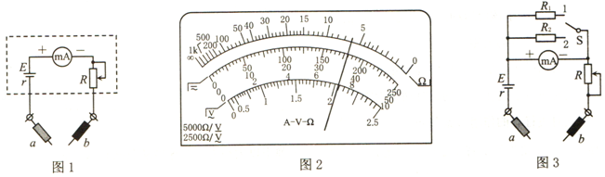

（1）把该微安表改装为量程为1.0mA的电流表需要　并联　（填“串联”或“并联”）阻值R0＝　400　Ω的电阻。

（2）取一电动势为1.5V、内阻较小的电源和调节范围足够大的滑动变阻器，与改装所得的1.0mA电流表连接成如图1所示欧姆表，其中a为　红　（填“红”或“黑”）表笔，改装表盘后，正确使用该欧姆表测量某电阻的阻值，示数如图2所示，图2所测的电阻为　600　Ω。

（3）利用两定值电阻R1、R2（R1＜R2），将该欧姆表改装成如图3所示含有“×1”“×10”“×100”三个挡位的欧姆表，其中“1”为　×1　挡。

【分析】（1）微安表改装成电流表需要并联一个分流电阻，根据并联分流的规律求解分流电阻的阻值；

（2）根据闭合电路欧姆定律求出中值电阻，从而确定倍率，再确定指针所指位置欧姆表的示数；

（3）明确中值电阻即为欧姆表的内阻值，根据闭合电路欧姆定律可进行判断。

【解答】解：（1）把该微安表改装为量程为1.0mA的电流表，需要并联一个分流电阻，根据并联电路电压相等的特点，求出分流电阻R＝菁优网-jyeoo＝菁优网-jyeoo＝400Ω；

（2）取一电动势为1.5V、内阻较小的电源和调节范围足够大的滑动变阻器，与改装所得的1.0mA电流表连接成如图1所示欧姆表，根据欧姆表的原理及表头接线柱的规则（红进黑出），那么与a端相连的红表笔。

当表笔短接电流表满偏1.0mA时，RΩ＝菁优网-jyeoo＝菁优网-jyeoo＝1500Ω＝R中，由图2可以看出：欧姆表的中间刻度为15，则该挡位是“×100”的倍率。当指针指在6示数位置时，被测电阻Rx＝6×100Ω＝600Ω。

（3）不同倍率的欧姆表是通过在表头上并联一个电阻实现的，并联的电阻越小，分流越大，中值电阻R中＝菁优网-jyeoo（Ic为电路的最大电流）小，倍率越小，所以接1时的倍率为“×1”。

故答案为：（1）并联、400；（2）红、600；（3）×1

【点评】本题考查了电流表的改装问题，把微安表改装成大量程的电压表需要串联分压电阻，应用串联电路特点与欧姆定律可以求出串联电阻阻值，掌握基础知识是解题的前提与关键，根据题意应用基础知识即可解题。

3．（南山区校级模拟）如图甲是多用电表，图乙是一个多量程多用电表的简化电路图如图所示，电流、电压和电阻的测量都各有两个量程不同的挡位。电流表的大量程是10mA，小量程是3mA。电压挡大量程是10V，小量程是4V，表盘如图2所示。

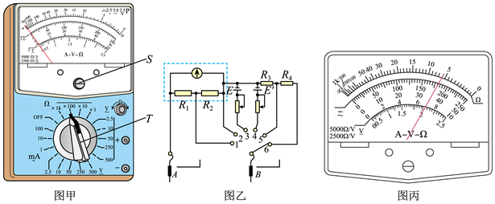

（1）下列说法正确的是：　AB　；

A.当选择开关T旋到位置3时，是电阻挡，某同学测量时电阻时，由于粗心将红黑表笔接反，对测量结果没有影响。

B.当选择开关T旋到位置6时，正确测量时A表笔电势高于B表笔电势

C.当选择开关T旋到1时，对应是电流挡3mA的量程

D.A表笔为黑表笔，B表笔为红表笔

（2）在进行测量实验时，要用到选择开关K和两个部件S、T。请根据下列步骤完成电阻测量：

①旋动部件 　 　，使指针对准电流的“0”刻线。

②将K旋转到电阻挡适当的倍率的位置。

③将插入“+”“﹣”插孔的表笔短接，旋动部件 　T　，使指针对准电阻的 　0刻线　（选填“0刻线”或“∞刻线”）。

（3）已知表头G的满偏电流为500μA，内阻为1000Ω，图中选择开关旋到4时，内部电源电动势为4.5V，欧姆调零后，红黑表笔之间接入一个待测电阻，发现表头G刚好半偏，则在AB之间接的电阻为 　1500　Ω，选择的倍率为 　×100　。（选填“×1”、“×10”、“×100”、“×1k”），该测量过程操作的顺序和步骤都正确无误，则R1＝　60　Ω，R4＝　2000　Ω，若选择倍率不变，将AB间接入另一个未知电阻R，发现表盘指针偏转了菁优网-jyeoo，则AB之间接入的电阻R＝　3000　Ω。

【分析】（1）要熟悉多用表的原理和结构，及注意事项等判断操作的正确与否；

（2）用欧姆表测电阻，应选择适当的挡位，使指针指在中央刻度线附近，欧姆表换挡后要重新进行欧姆调零；

（3）根据电流表、电压表、欧姆表的改装原理进行相关计算。

【解答】解：（1）A、若红黑表笔接反，欧姆调零和接入待测电阻均不受影响，只是流过表笔的电流方向发生变化，不影响测量电阻，故A正确；

B、S旋至6位置时，是电压挡，红接线柱的电势高，红接线柱与内接电源的负极相连的，故A高于B的电势，故B正确；

C、S旋至1时，是电流表的最大挡，为10mA，故C错误；

D、黑表笔与欧姆挡的内接电源的正极相连，所以A是红表笔，B是黑表笔，故D错误。

故选：AB

（2）使用多用电表之前要进行调试：①旋动机械调零旋钮S，使打针指在电流的零刻度线。③测电阻时还要欧姆调零，即短接表笔，旋动欧姆调零旋钮T，使指针指在欧姆挡的0刻线；

（3）由题意知，接4时用的是欧姆挡，则中值电阻R中＝菁优网-jyeoo＝1500Ω，而表盘正中指示为15，所以此挡的倍率为×100。

由于接2时电流表的量程为I2＝3mA，接1时电流表的量程为I1＝10mA，根据电流表的改装原理有：R1+R2＝菁优网-jyeoo，R1＝菁优网-jyeoo，联立可得：R1＝60Ω，R2＝140Ω。

由于接6时电压表的量程为U6＝10V，接5时电压表的量程为U5＝4V，根据电压表的改装原理有：R3+R4＝菁优网-jyeoo，R3＝菁优网-jyeoo，联立可得：R4＝2000Ω。

选择倍率不变，将AB间接入另一个未知电阻R，发现表盘指针偏转了菁优网-jyeoo，则有：R+R中＝菁优网-jyeoo，解得：R＝3000Ω。

故答案为：（1）AB （2）S T“0刻度线”（3）1500、×100、60、2000、3000

【点评】本题考查了多用电表的内部结构以及欧姆表挡位的选择与欧姆表读数、欧姆表使用注意事项等；用欧姆表测电阻，应选择适当的挡位，使指针指在中央刻度线附近，欧姆表换挡后要重新进行欧姆调零，欧姆表指针示数与挡位的乘积是欧姆表示数。

4．（保定二模）某实验小组设计制作了一个多用电表，电路结构如图甲所示。把B、C接入电路时可测量电路的电流，S接a时电流表量程为10mA，S接b时电流表量程为1mA。把红、黑表笔与A、B连接后，多用电表可测量电阻（具有“×10”和“×100”的两种倍率）。

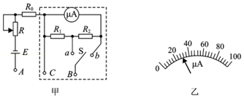

表内的电路元件及其规格：

电源的电动势E＝1.5V，内阻不计

微安表：满偏电流100μA，内阻Rg＝100Ω

Rg、R1、R2为定值电阻R为滑动变阻器

单刀双掷开关S

（1）R1＝　1.11　Ω，R2＝　10.0　Ω。（保留三位有效数字）

（2）S接a端，将红黑表笔与A、B连接后短接，调节滑动变阻器使电流表指针满偏，此时欧姆表测电阻的倍率是　×10　（填写“×10”或“×100”）。

（3）在某次电阻测量的操作中，S接b端，操作都规范正确。最终微安表表盘刻度和指针如图乙所示，此时待测电阻阻值是　3.50×103　Ω。（保留三位有效数字）

【分析】（1）根据电流表的量程和表头的参数求分流电阻的阻值；

（2）根据欧姆表的中阻电阻比较倍率的大小；

（3）由表头读出电流的值，结合欧姆表的操作和欧姆定律求待测电阻的值。

【解答】解：（1）微安表接a时，量程为I1＝10mA，则分流电阻满足关系：Ig（Rg+R2）＝（I1﹣Ig）R1，

接b时，量程为I2＝1mA，则有：IgRg＝（I2﹣Ig）（R1+R2），

联立并代入数据解得：R1＝1.11Ω，R2＝10.0Ω；

（2）红黑表笔短接时，表头满偏，则有R中＝菁优网-jyeoo，因I1＞I2，则S接a端时，R中较小，所以倍率为较小的倍率，即×10倍率；

（3）接b时，当表笔短接欧姆调零时有：R中＝菁优网-jyeoo，当接入待测电阻Rx后，有R中+Rx＝菁优网-jyeoo，而此时（根据接b的量程和最小分度）从表盘的可以看出：I＝30×菁优网-jyeoo＝0.3mA，联立解得：Rx＝3.5×103Ω。

故答案为：（1）1.11；10.0；（2）×10；（3）3.50×103

【点评】本题考查了用多用电表测电阻的实验，首先根据相应的物理规律写出公式，根据改装原理列式求解。

5．（武汉模拟）某同学用下列器材测量一待测电阻Rx的阻值：多用电表，电流表A（量程100mA，内阻2.5Ω），电压表V（量程3V，内阻3kΩ），定值电阻R1＝5kΩ，滑动变阻器R0（0～10Ω），9V直流电源，开关S与导线若干。

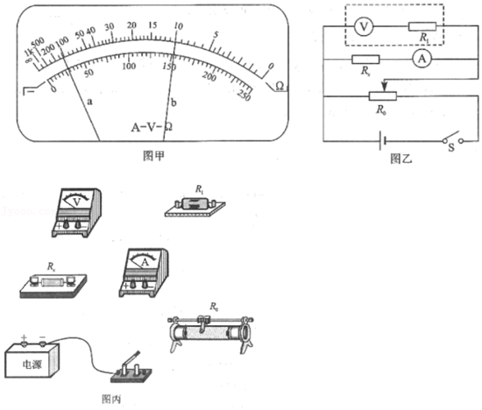

（1）用图甲所示多用电表测量Rx的阻值：该同学选用欧姆挡“×1”挡位，欧姆调零后进行测量，指针偏转如图甲中线段“a”所示。他应该把挡位换到　×10　（选填“×1”、“×10”、“×100”、“×1k”）挡，再次欧姆调零后进行测量，若指针偏转如图甲中线段“b”所示，则电阻Rx的阻值为　100Ω　；

（2）用图乙所示电路进一步测量Rx的阻值：图乙中虚线框内改装电压表的量程是　8V　；请根据图乙在图丙中将实物连线图补充完整。

【分析】（1）用欧姆表测电阻要选择合适的挡位，使指针指在中央刻度线附近；欧姆表指针示数与挡位的乘积是欧姆表读数。

（2）根据串联电路特点求出改装后电压表量程；根据图示电路图连接实物电路图。

【解答】解：（1）指针偏转如图甲中线段“a”所示，指针偏角太小，说明所选挡位小，应换大挡位，故应把挡位换到×10挡；

由图甲中线段“b”所示可知，待测电阻的阻值为10×10Ω＝100Ω。

（2）电压表与定值电阻R1串联，电压表V量程3V，内阻3kΩ，定值电阻R1＝5kΩ，串联电阻两端电压与阻值成正比，当电压表满偏时R1两端的电压是5V，则改装后电压表量程是8V；根据图乙所示电路图连接实物电路图，实物电路图如图所示；

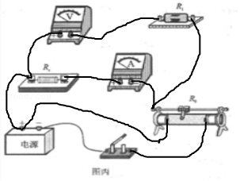

故答案为：（1）×10；100Ω；（2）8V；实物电路图如图所示。

【点评】要掌握常用器材的使用方法与读数方法；用欧姆表测电阻要选择合适的挡位，使指针指在中央刻度线附近；欧姆表指针示数与挡位的乘积是欧姆表读数。

6．（朝阳区二模）（1）某同学用多用电表测量某些电学量。经过正确操作，两次测量时的指针位置均指在如图1所示的位置。一次测量直流电压，所选量程为50V，则读数应为　24.0　V；一次测量电阻，记录的读数为1600Ω，则所选倍率为　×100　（选填“×1”“×10”“×100”或“×1k”）。

（2）在上一问用多用电表测量完电阻后，需要继续测量一个阻值约为13Ω的电阻。在用红、黑表笔接触这个电阻两端之前，以下有些操作步骤是必需的，请选择正确的操作并按正确顺序写出序号　②①④　。

①将红表笔和黑表笔接触

②把选择开关旋转到“×1”位置

③把选择开关旋转到“×10”位置

④调节欧姆调零旋钮使指针指向欧姆零点

（3）常用的多用电表是由小量程的电流表（表头）改装而成的。有一块满偏电流为50µA、内阻为800Ω的小量程电流表，现要将它改装成0～1mA、0～10mA两个量程的电流挡，某同学设计了如图2、图3所示的两个电路。在图2所示的电路中R1　＜　R2（选填“＞”或“＜”）；从保护表头的角度，请你分析说明图2、图3哪种设计更合理：　图3　。

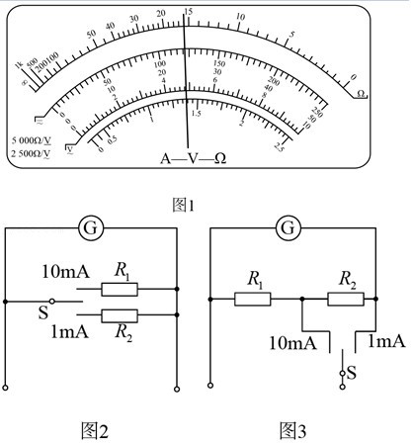

【分析】多用电表的读数问题，注意找好挡位，量程，按照读数原则去读即可。当选择的欧姆表倍率不合适时注意选挡后先重新欧姆调零，再去读数。电压一定，电流大的电阻小。

【解答】解：（1）所选量程是50V，精确度是1V，所以读数是24.0V，

测电阻时，指针示数是16Ω，但是实际读数是1600Ω，说明所选倍率是×100。

（2）现在的欧姆表倍率太大，换成“×1”倍率时，恰好13Ω在中值电阻附近，所以先将开关转到“×1”位置，然后再将红黑表笔对接，进行欧姆调零。步骤为②①④。

（3）总电压不变，电流大的那一路电阻小，由欧姆定律知R1＜R2，图3更合理，因为图2电路在通电状态中，更换量程会造成两分流电阻都未并联在表头两端，以致通过表头的电流超过其满偏电流而损坏。

故答案为：（1）24.0×100

（2）②①④

（3）＜，图3更合理，因为图2电路在通电状态中，更换量程会造成两分流电阻都未并联在表头两端，以致通过表头的电流超过其满偏电流而损坏。

【点评】本题考查多用电表的读数，使用等知识点，需要掌握读数原则，欧姆调零的重要步骤等知识点。

7．（南岗区校级三模）如图所示，图1为多用电表中欧姆表的电路图，已知灵敏电流计表头内阻Rg＝900Ω，满偏电流Ig＝100μA，电源电动势E＝1.5V，内阻r＝1Ω。定值电阻R1＝10Ω，R2＝90Ω。图2为多用电表的表盘，请回答下列问题：

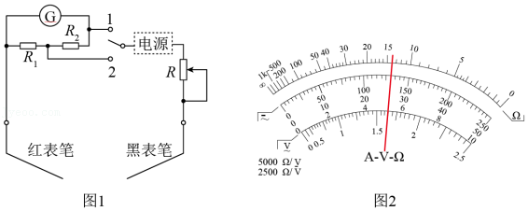

（1）电源的　右　端为正极（填“左”或“右”）；

（2）当电键拨至1时，欧姆表的倍率是　×100　（填“×10”或“×100”）。

（3）某同学把电键拨至2后，进行欧姆调零，当调零完毕时，滑动变阻器接入电路的电阻应为　139.1　Ω。接着测量某一电阻，电表指针指示位置如图2所示，则该电阻阻值为　140　Ω。

【分析】（1）欧姆表内置电源正极与黑表笔相连，负极与红表笔相连，根据图1所示电路图答题。

（2）根据图示电路图应用闭合电路的欧姆定律求出欧姆表内阻，然后确定欧姆表的倍率。

（3）应用闭合电路的欧姆定律求出欧姆表内阻，然后求出滑动变阻器接入电路的阻值；欧姆表指针示数与挡位的乘积是欧姆表示数。

【解答】解：（1）电流表电流要从正接线柱（红表笔）流入，从负接线柱（黑表笔）流出，由图1所示电路图可知，电源右端与黑表笔相连，因此电源右端是正极。

（2）电键拨到1时，电流表量程I1＝Ig+菁优网-jyeoo＝100×10﹣6A+菁优网-jyeooA＝0.001A，

欧姆表内阻R内1＝菁优网-jyeooΩ＝1500Ω，由图2所示表盘可知，中央刻度线是15，则欧姆表的倍率为×100。

（3）电键拨到2时，电流表量程I2＝Ig+菁优网-jyeoo＝100×10﹣6A+菁优网-jyeooA＝0.01A

欧姆调零时，欧姆表内阻：R内2＝r+菁优网-jyeoo+R＝菁优网-jyeoo

代入数据解得：R内2＝150Ω，R＝139.1Ω

电键拨到2时欧姆表的倍率是×10，由图2所示表盘可知，所测电阻阻值为14×10Ω＝140Ω。

故答案为：（1）右；（2）×100；（3）139.1；140。

【点评】知道电表的改装原理是解题的前提与关键，分析清楚图示电路结构，应用串并联电路特点与闭合电路的欧姆定律即可解题。

8．（遂宁模拟）某同学手边没有电流表，有一个电压表（Um＝5V，RV＝5×103Ω），还有一个电池（E＝8V、r＝10Ω）、总电阻足够大的滑动变阻器R0。他利用以上器材制成一个可以直接测量电阻的欧姆表，如图甲所示。图乙是电压表的刻度盘。

（1）图甲中，电路连接正确的是　A　。

A．a为“+”，b为“﹣”，c为红表笔，d黑表笔

B．a为“+”，b为“﹣”，c为黑表笔，d红表笔

C．a为“﹣”，b为“+”，c为黑表笔，d红表笔

D．a为“﹣”，b为“+”，c为红表笔，d黑表笔

（2）测量外电阻的阻值之前，仍需调零。按正确的操作，调零时，R0接入电路的阻值是　2990　Ω。

（3）现对电压表刻度重新赋值，则4V处应标注　2000　Ω。

（4）该同学发现改装后的欧姆表如果去测量几十欧的电阻很不精确，此时需要对该欧姆表进行改进。可行的改进措施　C　。

A．电源换成电动势E＝10V的电池

B．电源换成电动势E＝6V的电池

C．用一个50Ω的电阻与电压表并联

D．用一个50Ω的电阻与电压表串联

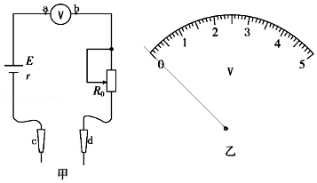

【分析】（1）根据电路的电流方向及欧姆表“红进黑出”即可判断。

（2）调零时两表笔接触，指针指在最大刻度值处，此时根据闭合电路的欧姆定律即可求解。

（3）本问与第（2）问解法相同，区别只在于电压表显示的电压不同。

（4）改进措施有两种，一是并联一个小电阻，二是提高电源的电动势。

【解答】解：（1）CD、根据电流方向判断，a为“+”，b为“﹣”，故CD错误；

AB、电流从红表笔c流入，从黑表笔d流出，故A正确，B错误。

（2）调零时，通过电压表的电流I＝菁优网-jyeoo＝菁优网-jyeoo＝1×10﹣3A

则R0+r＝菁优网-jyeoo＝菁优网-jyeoo＝3000Ω，可得R0＝2990Ω

（3）当UV＝4V时，I＝菁优网-jyeoo＝菁优网-jyeoo＝0.8×10﹣3A

R0+r+Rx＝菁优网-jyeoo＝菁优网-jyeoo＝5000Ω，解得Rx＝2000Ω

（4）改装后的欧姆表的内阻为R内＝RV+R0+r＝（5000+2990+10）Ω＝8000Ω，如果去测量几十欧的电阻，电路的电流变化非常小，表头变化也不明显。

CD、可用一个小电阻（50Ω）和该欧姆表并联，此时的表头总电阻小于50欧，测量小电阻时变化较明显，故C正确，D错误；

AB、改变电源电动势E变为6V或者10V，欧姆表的内阻仍然很大，只有用一个50Ω的电阻与电压表并联才可以增大回路总电流，减小内阻，故AB错误。

故答案为：（1）A；（2）2990；（3）2000；（4）C。

【点评】本题考查了欧姆表原理、求欧姆表的外接电阻、改进电路等问题，分析清楚题意、根据电路图应用欧姆定律列式即可解题。

9．（北仑区校级期中）在“练习使用多用电表”的实验中：

（1）测量电阻时，将选择开关旋转到欧姆挡倍率“×100”的位置；将红黑表笔短接，旋转欧姆调零旋钮，使指针对准电阻刻度的　0刻线　（填“0刻线”或“∞刻线”）；

（2）将两表笔与待测电阻相接，发现指针偏转角度很小.为了得到比较准确的测量结果，请从下列选项中挑出合理的步骤　AD　。

A．将选择开关旋转到欧姆挡倍率“×1k”的位置

B．将选择开关旋转到欧姆挡倍率“×10”的位置

C．换挡后直接测量读数

D．换挡后先进行欧姆调零再测量读数

（3）若选用“×1”倍率时电表的读数如图甲所示，则所测电阻的电阻值为　16000　Ω。

（4）表盘如图甲所示的多用电表欧姆挡内部电路图如图乙所示，其中有灵敏电流表（量程未知，内阻未知）、电池组（电动势3.0V，内阻r＝0.5Ω）和滑动变阻器R0（总阻值未知），有同学在实际使用过程中发现始终无法完成欧姆调零，于是他将错就错，把指针指向均匀刻度的“200/40/8”这个位置时的电流当作满偏电流，并按照规范操作完成剩余步骤。课后实验室老师检测发现，表内的电池组电动势下降了2%、内阻很大，导致无法完成欧姆调零的步骤。若将错就错的同学选用“×1”倍率测量，其读数也如图甲所示，则该电阻真实值约为　10.0k　Ω（计算结果保留一位小数）。

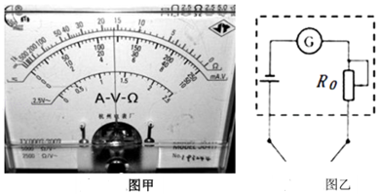

【分析】（1﹣3）多用表使用要点：①电表使用前要使指针指在0刻线位置，通过调节调零旋钮实现；②据测量要求进行选挡；③欧姆表测量前要进行欧姆调零；④欧姆表中值电阻附近刻度线最均匀，读数误差最小，故测量电阻时，要通过选择恰当的倍率使指针指在中值电阻附近；每次换挡要重新调零；⑤欧姆表读数＝刻度盘读数×倍率；

（4）根据欧姆表的操作顺序，由调零时指针位置和测量时指针位置，根据欧姆定律求解欧姆表的中值电阻，最后根据闭合电路欧姆定律列式求解待测电阻的值。

【解答】解：（1）测电阻时均要将多用表调至欧姆挡或重新欧姆调零，要旋转欧姆调零旋钮，使指针对准电阻的0刻线．

（2）偏角过小，说明电阻阻值大，要选大量程，并要重新欧姆调零，然后测量则其顺序为AD；

（3）欧姆表的读数：16×1K＝16kΩ＝16000Ω；

（4）欧姆表的中值电阻等于内电阻，用这个旧电池调零时，RΩ＝菁优网-jyeoo，如图甲位置时，RΩ+Rx＝菁优网-jyeoo 联立解得：Rx＝10.0kΩ。

故答案为：（1）0刻线；（2）AD；（3）16、16.0；（4）10.0k

【点评】本题考查了欧姆表的使用方法和注意事项，关键是根据闭合电路欧姆定律列式求解，难点在于当电源发生变化时，由调零和测量时指针的位置列式求解未知电阻值。

10．（蚌埠三模）简易多用电表的电路如图（a）所示。图中表头G的满偏电流为250μA，内阻为480Ω；E是电池，R1、R2、R3、R4和R5均为定值电阻，R6是可变电阻。虚线方框内为选择开关，A端和B端分别与两表笔相连。该多用电表有5个挡位：直流电压1V挡和5V挡，直流电流1mA挡和2.5mA挡，欧姆×100Ω挡。

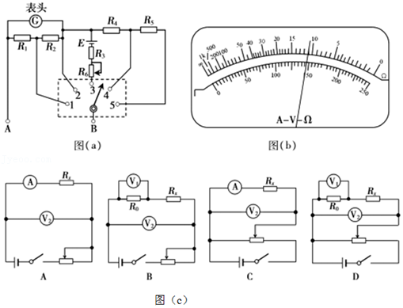

（1）根据题设条件，可得R1+R2＝　160　Ω；

（2）将选择开关与“3”相连，电表指针位置如图（b）所示，测得电阻Rx＝　1100　Ω；

（3）为了更准确的测量电阻Rx，实验室提供下列器材：

待测电阻Rx；

电源E，电动势约为6.0V，内阻可忽略不计；

电压表V1，量程为0～0.5V，内阻r1＝1000Ω；

电压表V2，量程为0～6V，内阻r2约为10kΩ；

电流表A，量程为0～0.6A，内阻r3约为1Ω；

定值电阻R0，R0＝60Ω；

滑动变阻器R，最大阻值为150Ω；

单刀单掷开关S一个，导线若干。

①测量要求：两只电表的示数都不小于其量程的菁优网-jyeoo，并能测量多组数据，则应选用图（c）中的　D　（填字母序号）。

②若选择正确的电路进行实验，电表A、V1、V2的示数分别用I、U1、U2表示，则待测电阻Rx的表达式为Rx＝　菁优网-jyeoo　（用字母表示）。

【分析】（1）根据电流表的改装原理结合串、并联电路规律进行解答；

（2）根据欧姆表的读数方法进行读数；

（3）①求出通过Rx的最大电流分析能否用电流表测电流；为了能够测量多组数据，滑动变阻器采用分压器的接法；

②根据电路连接情况结合串并联电路的特点、欧姆定律进行求解。

【解答】解：（1）直流电流挡分为1mA和2.5mA，由图可知，当接2时应为1挡A；

根据串并联电路规律可知：R1+R2＝菁优网-jyeoo＝菁优网-jyeooΩ＝160Ω；

（2）欧姆挡选择的是×100Ω挡，根据指针的位置可知Rx＝11×100Ω＝1100Ω；

（3）①电动势约为6.0V，待测电阻Rx约为1100Ω，则通过Rx的最大电流约为：Im＝菁优网-jyeoo＝菁优网-jyeooA＝0.0055A，电流表A的量程为0～0.6A，太大，不能用电流表测电流，可采用电压表与定值电阻测电流；为了能够测量多组数据，滑动变阻器采用分压器的接法，故D正确、ABC错误；

故选：D。

②根据电路连接情况可知，待测电阻两端电压为：Ux＝U2﹣U1，通过Rx的电流为：Ix＝菁优网-jyeoo，

则待测电阻Rx的表达式为Rx＝菁优网-jyeoo，解得：Rx＝菁优网-jyeoo。

故答案为：（1）160；（2）1100；（3）①D；②菁优网-jyeoo。

【点评】对于实验题，要弄清楚实验目的、实验原理以及数据处理、误差分析等问题，一般的实验设计、实验方法都是根据教材上给出的实验方法进行拓展，延伸，所以一定要熟练掌握教材中的重要实验。

11．（梅河口市校级月考）在“练习使用多用电表”的实验中，某同学想用多用电表欧姆挡来测量一毫安表的内阻。

（1）测量时，多用电表的　红表笔　（填“红表笔”或“黑表笔”）与毫安表的负接线柱相连。

（2）当选择开关旋至“×100Ω”挡按正确的操作步骤测量时，发现表盘指针偏角太大，为了得到更准确的数据，该同学应该旋转选择开关至　×10　（填“×10”或“×1kΩ”）挡；选择合适挡位重新欧姆调零后，该同学按正确的操作步骤把红、黑表笔直接接在毫安表的两个接线柱上进行测量时，毫安表的示数为5.0mA，多用电表表盘指针恰好指在刻度盘的正中间，如图中实线所示，则该毫安表的内阻为　150　Ω。

（3）该同学没有换挡位，用该多用电表又正确连接了另一个刻度模糊的毫安表，多用电表的表盘指针位置如图中虚线所示，则此时流过该毫安表的电流为　3.3　mA（结果保留2位有效数字）。

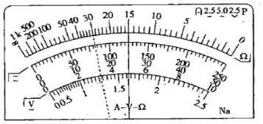

【分析】（1）欧姆表内置电源正极与黑表笔相连，负极与红表笔相连，电流应从电流的正接线柱流入；

（2）欧姆表盘指针偏转角度越大，电流越大，电阻越小要换小倍率的挡位；多用电表表盘指针恰好指在刻度盘的正中间，说明毫安表的内阻等于欧姆表的总内阻；

（3）结合闭合电路欧姆定律求解此时流过该毫安表的电流。

【解答】解：（1）欧姆表内置电源正极与黑表笔相连，负极与红表笔相连，电流应从电流的正接线柱流入，

因此，多用电表的红表笔应与毫安表的负接线柱相连；

（2）“×100Ω”挡表盘指针偏角太大，说明在此倍率下的最值较小，为了指针的偏转在中央附近减小误差，需要将倍率调小，故选：×10挡

多用电表表盘指针恰好指在刻度盘的正中间，说明毫安表的内阻等于欧姆表的总内阻，则：

E＝Ig×Rg

E＝菁优网-jyeoo×（RA+Rg）

联立解得：RA＝Rg＝15×10Ω＝150Ω

（3）根据指针指示位置可读出新毫安表的电阻为：Rg′＝30×10Ω＝300Ω

由比荷电路的欧姆定律有：

E＝I2×（Rg+Rg′）

由以上分析可知，当毫安表的示数为5.0mA时，E＝菁优网-jyeoo×（RA+Rg）＝5×10﹣3A×（150Ω+150Ω）

联立解得：I2＝菁优网-jyeoomA≈3.3mA

故答案为：（1）红表笔；（2）×10；150Ω；（3）3.3

【点评】本题考查了欧姆表的使用，欧姆表的工作原理是闭合电路的欧姆定律，要掌握欧姆表的使用方法与注意事项，根据题意应用闭合电路欧姆定律即可解题。

12．（顺庆区校级月考）在物理课外活动中，某位同学制作了一个简单的多用电表，图甲为电表的电路原理图。已知选用的电流表内阻Rg＝10Ω，满偏电流Ig＝10mA，定值电阻R2＝240Ω。该多用电表表盘如图乙所示，下排刻度均匀，C为上排刻度线的中间刻度，为考察大家对多用电表的理解，上排刻度线对应数值没有标出。

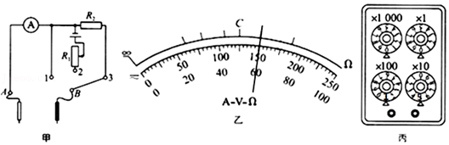

（1）当选择开关接3时，电表为　电压表　（选填“欧姆表”“电压表”或“电流表”），量程为　2.5V　。

（2）为了测该多用电表欧姆挡的内电阻和表内电源的电动势，该同学在实验室找到了一个电阻箱，设计了如下实验：

①将选择开关接2，红黑表笔短接，调节R1的阻值使电表指针满偏；

②将多用电表红黑表笔与电阻箱相连，调节电阻箱使多用电表指针指在C处，此时电阻箱如图丙所示；

③计算得到多用电表内电池的电动势为　1.5　V。

（3）调零后将电表红黑表笔与某一待测电阻相连，指针指在图乙所示位置，则待测电阻阻值为　100　Ω.

【分析】（1）表头与分压电阻串联可以改装为电压表，应用串联电路特点与欧姆定律可以求出其量程。

（2）电阻箱各指针示数与所对应倍率的乘积之和是电阻箱示数；由闭合电路欧姆定律可以求出电源电动势。

（3）由图乙所示读出电流表读数，应用闭合电路欧姆定律求出待测电阻阻值。

【解答】解：（1）由图甲所示电路图可知，当选择开关接3时，表头与分压电阻串联，此时电表为电压表；电压表量程：U＝Ig（Rg+R2）＝0.010×（10+240）V＝2.5V；

（2）②由图丙所示电阻箱可知，电阻箱示数为：0×1000Ω+1×100Ω+5×10Ω+0×1Ω＝150Ω，此时指针指在中央，欧姆表内阻等于电阻箱阻值为150Ω；

③C 为上排刻度线的中间刻度，指针指在C处时，电流表示数为：5mA＝0.005A，C处电阻为中值电阻，则欧姆表内阻：R内＝R中＝150Ω，电源电动势：E＝I（R内+R中）＝0.005×（150+150）V＝1.5V；

（3）由图乙所示表盘可知，此时电流：I＝6mA＝0.006A，由闭合电路欧姆定律得：I＝菁优网-jyeoo，即：0.006A＝菁优网-jyeooA，解得：RX＝100Ω；

故答案为：（1）电压表；2.5V；（2）1.5；（3）100

【点评】本题考查了电压表与欧姆表的改装，分析清楚电路结构、应用串联电路特点与欧姆定律可以求出电压表量程；欧姆表的工作原理是闭合电路的欧姆定律，理解欧姆表的工作原理是解题的前提与关键。

13．（湖南模拟）多用表的内部结构较复杂，例如在欧姆表不同倍率挡之间切换时，实际上相应地改变了内部电路结构。如图甲为某同学设计的欧姆表内部电路的简化图，该欧姆表有“×10”、“×100”两个倍率挡可供使用。图乙为对应的表盘，欧姆表刻度盘的中值刻度为“15”。甲图中电源的电动势为E＝6V，内阻约为1.0Ω，在挡位切换时电源的电动势和内阻不变；灵敏电流计的满偏电流为2mA，内阻为180Ω；滑动变阻器R的最大值为500Ω；R1、R2、R3为定值电阻，其中R3＝1200Ω，不计导线和开关的电阻。请回答下列问题：

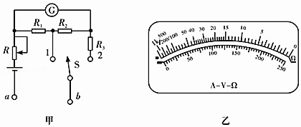

（1）在规范操作的情况下，甲图中多用电表的a插孔插入的是　红　（选填“黑”或“红”）表笔；

（2）通过分析选择开关S合向“1”与合向“2”电路结构的不同，可以判断若把选择开关S合向“1”，欧姆表对应的倍率挡为　×10　（选填“×10”或“×100”）；若把选择开关S合向“2”，则在正确进行欧姆调零操作后欧姆表对应的内阻为　1500　Ω；

（3）若把选择开关S合向“1”，两表笔短接，调节滑动变阻器的阻值，当流经电源的电流为　40　mA时，刚好实现欧姆调零。结合题中所给条件可以算出：R1＝　18　Ω、R2＝　162　Ω。

【分析】（1）根据欧姆表的内接电源和表头的接线规则判断a插孔的性质；

（2）根据欧姆表的原理及表盘刻度规律确定倍率和中值电阻；

（3）欧姆表的中值电阻、闭合电路欧姆定律、串并联电路的关系求总电流和分流电阻的阻值。

【解答】解：（1）在规范操作的情况下，电流从红色表笔流进从黑色表笔流出，而内置电源已经确定了电流的流向，故a接线柱相接的是“红”表笔。

（2）由欧姆表的原理可知：中值×倍率＝内阻＝菁优网-jyeoo

由于电源电动势E为定值，由上述公式可知：倍率越大，欧姆表的内阻越大，对应的等效电流表的满偏电流就越小。而当旋钮开关“S”合向“1”时，等效电流表的量程要大些，所以此时欧姆表对应选的倍率为小倍率，故填“×10”；

欧姆表所讨论的内阻都是在欧姆调零情况下的内阻，与电源内阻、滑动变阻器的阻值无关，由“内阻＝中值×倍率”可知R内＝15×100Ω＝1500Ω；

（3）当旋钮开关“S”合向“1”时，由上面的公式可知：Im1＝菁优网-jyeoo＝0.04A＝40mA

结合串并联的基本规律可得：38R1＝2（180+R2）

当旋钮开关“S”合向“2”时，由上面的公式可知：Im2＝菁优网-jyeoo

结合串并联的基本规律可得：R1+R2＝180Ω

联立上述2式可得：R1＝18Ω、R2＝162Ω。

故答案为：（1）红；（2）×10、1500；（3）40、18、162

【点评】本题关键要明确电阻的测量方法、原理、内部电路结构等内容，重点是掌握此类问题的解决方法是闭合电路欧姆定律和串并联电路的电流电压关系，关键点中值电阻跟倍率相关联的物理量。

14．（江苏模拟）某学习小组在练习使用多用电表的同时，对多用电表进行了探究（以下问题中均使用同一多用电表）。请回答下列问题：

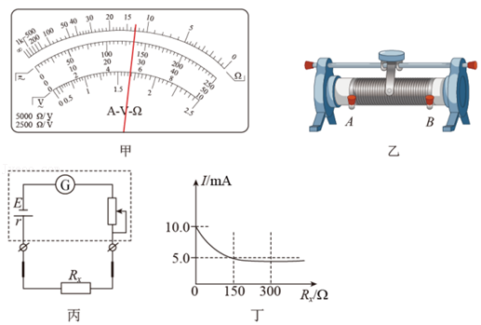

（1）该学习小组先使用多用电表测量直流电压，若选择开关处在直流电压10V挡，指针的位置如图甲所示，则测量结果为　5.4　V。

（2）将多用电表挡位调到电阻“×1k”挡，进行欧姆调零后将红黑表笔分别接在没有接入电路的滑动变阻器（最大阻值为100Ω，如图乙所示）A、B两个接线柱上，则发现欧姆表指针的偏转情况是　较大　（选填“较小”或“较大”）。

（3）然后学习小组将多用电表选择开关旋至某倍率欧姆挡并重新进行欧姆调零后测未知电阻值的电路如图丙所示。通过查找资料，了解到表头G的满偏电流为10mA，并通过测量作出了电路中电流I与待测电阻阻值Rx关系图象如图丁所示，由此可确定电池的电动势E＝　1.5　V，该图象的函数关系式为I＝　菁优网-jyeoo　。综上可判定学习小组使用多用电表欧姆挡的倍率是下列四个选项中的　 　（填字母代号）。

A．×1　　　B．×10　　　C．×100　　　D．×1k

【分析】（1）根据电表所测量的量与量程确定其最小分度值，再进行读数。

（2）用“×1k”挡来测量100Ω的电阻，根据指针指示值确定偏转角度的大小。

（3）根据闭合电路欧姆定律列式，联立方程求出电源电动势和内阻，再写出该图象的函数关系式。根据多用电表欧姆挡的内阻与表盘中间刻度值确定倍率。

【解答】解：（1）多用电表选择直流电压10V挡，其最小分度为0.2V，测量结果为5.4V。

（2）用“×1k”挡来测量100Ω的电阻，指针指在0.1Ω处，故指针的偏转角较大。

（3）如图丁所示，当表头满偏时有

Ig＝菁优网-jyeoo

当表头半偏时有

菁优网-jyeoo＝菁优网-jyeoo

可知R内＝Rx＝150Ω

由丁图可知，Ig＝10.0mA＝0.01A，由Ig＝菁优网-jyeoo可得E＝1.5V。

该图象的函数关系式为

I＝菁优网-jyeoo＝菁优网-jyeoo

多用电表欧姆挡的内阻为R内＝150Ω，而表盘中间刻度为15Ω，故倍率是×10，故B正确，ACD错误。

故选：B。

故答案为：（1）5.4；（2）较大；（3）1.5，菁优网-jyeoo，B。

【点评】对于欧姆表，要了解其结构、掌握读数的方法，关键要理解欧姆表的工作原理：闭合电路欧姆定律。

15．（马鞍山二模）物理兴趣小组利用图（a）所示电路进行实验。使用的器材有：多用电表，电压表（量程0～5V），滑动变阻器，导线若干。

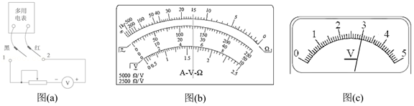

（1）对多用电表进行机械调零后，选择开关拨到“×1k”挡，进行欧姆调零。图（a）中多用电表的红表笔应和　1　（选填“1”或“2”）端相连。

（2）调节滑动变阻器的滑片，当其接入电路的阻值为零时，多用电表和电压表的刻度盘上的指针位置分别如图（b）、（c）所示，则电压表读数是　3.00　V，电压表内阻是　15　kΩ，可以求出多用电表“×1k”挡内部电源电动势为　6　V。

（3）用此多用电表测电阻，选择“×1”挡测20Ω的电阻时流过表头的电流为I1，选择“×10”挡测100Ω的电阻时流过表头的电流为I2，则I1　小于　I2（选填“大于”、“小于”或“等于”）。

【分析】（1）红表笔与欧姆表内置电源的负极相连，黑表笔与内置电源正极相连；电流从红表笔流入多用电表，从黑表笔流出多用电表；电流从电压表正接线柱流入负接线柱流出。

（2）根据电压表量程由图示表盘确定其分度值，然后根据指针位置读出其示数；欧姆表指针示数与挡位的乘积是欧姆表示数；根据闭合电路的欧姆定律求出电源电动势。

（3）欧姆表指针示数与挡位的乘积是欧姆表示数，根据欧姆表的原理及表头偏转特点比较电流大小关系。

【解答】解：（1）红表笔与欧姆表内置电源的负极相连，黑表笔与内置电源正极相连；电流从红表笔流入多用电表，从黑表笔流出多用电表；电流从电压表正接线柱流入负接线柱流出，由图（a）所示可知，多用电表的红表笔应和1端相连。

（2）电压表量程是5V，由图（c）所示电压表表盘可知，其分度值为0.1V，示数为3.00V；

多用电表选择开关置于“×1k”挡，由图（b）所示表盘可知，电压表内阻RV＝15×1kΩ＝15kΩ；

由图（b）所示可知，欧姆表内阻R内＝15×1kΩ＝15kΩ；

由闭合电路的欧姆定律可知，多用电表“×1k”挡内部电源电动势：E＝U+IR内＝U+菁优网-jyeooR内＝3.00V+菁优网-jyeoo×15×103V＝6V；

（3）选择“×1”挡测20Ω的电阻时，指针示数是20，流过表头的电流为I1，选择“×10”挡测100Ω的电阻时，指针示数是10，流过表头的电流为I2，欧姆表零刻度线在最右侧，最大刻度线在最左侧，欧姆表指针示数越大，指针越靠近左侧，指针越靠近左侧，流过电表的电流越小，则I1小于I2。

故答案为：（1）1；（2）3.00；15；6；（3）小于。

【点评】知道多用电表的结构、掌握多用电表的使用方法与读数方法是解题的前提，要掌握常用器材的使用方法与读数方法；根据题意应用闭合电路的欧姆定律即可解题。